

INSTITUTO POLITÉCNICO DE COIMBRA

INSTITUTO SUPERIOR
DE ENGENHARIA
DE COIMBRA

DEPARTAMENTO DE / DEPARTMENT OF INFORMÁTICA E SISTEMAS

Métodos Numéricos para a Resolução de Equações Diferenciais Ordinárias

Relatório de Licenciatura em / in Engenharia Informática

Autor / Author
Manuel José Furtado Urdaneta – a2023154006
Tiago Gouveia Filipe – a2019112767

Orientador
Rui Rodrigues

Coimbra, 04 2024
Índice:
Índices de figuras 2
Introdução 3
1 Equação diferencial 4
1.1 Definição e propriedades 4
1.2 Definição de PVI 4
2 Métodos Numéricos para Resolução de PVI 5
2.1 MÉTODO de Euler 6
2.1.1 Fórmulas 6
2.1.2 Algoritmo / Função 7
2.2. Método de Euler Melhorado ou Modificado 7
2.2.1. Fórmulas 7
2.2.2. Algoritmo / Função 8
2.3. Método de Runge-Kutta de ordem 2 (RK2) 9
2.3.1. Fórmulas 9
2.3.2. Algoritmo / Função 10
2.4. Método de Runge-Kutta de ordem 4 (RK4) 11
2.4.1. Fórmulas 11
2.4.2. Algoritmo / Função 11
2.5 Função ODE45 do MatLab 12
2.6. Método de 2 passos Adams–Bashforth 14
3. Exemplos de aplicação e teste dos métodos 16
3.1. Exercício do Teste Farol 16
3.1.2. Exemplos de output – App com gráfico e tabela 20
3.2. Problema de aplicação do livro 21
3.2.1. Modelação Matemática do Problema 21
3.2.2. Resolução Através da App Desenvolvida 23
3.3 Problemas de aplicação da alínea 2.b do teste Farol 25
3.3.1. Modelação matemática do problema 26
3.3.2. Resolução Através da App Desenvolvida 26
4.Conclusão 28
5.Bibliografia 29
6. Autoavaliação e heteroavaliação 30
ANEXO I 31

Índices de figuras
Figura 1 – Exercício do teste do farol 17
Figura 2 - Exercício do teste do farol completa 19
Figura 3 - Soluções gráficas do PVI 19
Figura 4 - Solução gráfica da alinha b 20
Figura 5 – Resultados do Exercício 1 23
Figura 6 - Resultados do Exercício 2 24
Figura 7 - Resultados do Exercício 2 24
Figura 8 - Resultado de valores 25
Figura 9 - Enunciado do excercício 25
Figura 10 - Resolução utilizando o método RK4 27

Introdução
Este trabalho surge do âmbito da unidade curricular de Análise Matemática 2 do curso de Engenharia Informática do Instituto Superior de Engenharia de Coimbra.

O seu foco consiste no estudo de Métodos Numéricos para a resolução de Equações Diferenciais Ordinárias (EDOs) e de Problemas de Valor inicial (PVIs), e na implementação desses Métodos através do desenvolvimento de uma aplicação em linguagem de programação MATLAB.
Sendo os métodos que serão tratados neste trabalho os seguintes:
- Método de Euler
- Método de Euler Melhorado
- Método DE RK2
- Método de RK4
- Função ODE 45
- Método de RK4

Para cada um dos métodos apresentar-se-á uma breve descrição deles, as suas respetivas fórmulas, os componentes que estão presentes nas fórmulas (e o seu significado) e por último a função do método feito em Matlab.

Também neste trabalho aplicar-se-á os diferentes métodos em exercícios que são dados pelo professor. Sendo estes exercícios especificamente o Teste Farol na alinha 3 do trabalho (especificamente o exercício 3 e o 2.b) e para alem disso os exercícios fornecidos pelo professor para comemorar o Dia do Livro.

Neste trabalho espera-se consolidar os conhecimentos previamente obtidos nas aulas, sendo este um bom método para aprofundar a matéria que foi dada pelo professor.
Por último considera-se pertinente sublinhar o facto que, para alem dos conhecimentos teórico-práticos que se podem obter ao realizar este trabalho, ser complementados com as competências didáticas no âmbito computacional, ou seja, em MatLab, sendo esta aplicação um pilar fundamental para a realização com sucesso da atividade.

Equação diferencial

Definição e propriedades

Uma equação diferencial (ED) é uma igualdade que contem uma variável independente, x, uma variável dependente, y, e algumas das suas derivadas, $y^{'},y^{''},…,y^{n}$.

A dua utilização consiste par descrever uma grande quantidade de problemas. Como por exemplo ciências (termodinâmica), eletrónica (engenharia elétrica), taxas de crescimento (Estatística) e taxas de cristalização na área da química.

É possível, para algumas equações diferenciais calcular as soluções gerais e especificas, contudo, numa parte considerável dos casos não e possível obter uma expressão para a solução exata. No caso anteriormente explicado a melhor solução possível é calcular aproximações numéricas. É por isso que neste trabalho falar-se-á dos diferentes métodos numéricos para aproximar soluções de equações diferenciais, suas diferenças, vantagens, desvantagens, formulas e algoritmos.

Exemplos: $y'=x-32$ (1º ordem)
$y''= x+45$ (2ª ordem)

Definição de PVI
O problema de valor inicial ou problema de Cauchy é uma equação diferencial que se faz acompanhar do valor da função num determinado ponto. Isto é chamado de valor inicial.

A equação geral dum PVI é
{$y^{'}=f\left(t,y\right);t∈\left[a,b\right];y\left(a\right)=y0$, 𝑛= 𝑎,𝑏,𝑦0∈ℝ𝑒𝛼∈ℕ

Onde encontram se os seguintes elementos:

• 𝑡= intervalo de iteração;
• 𝑛= número de iterações (no caso de uso de métodos numéricos para aproximação da solução);
• $y0$= valor inicial

Métodos Numéricos para Resolução de PVI
Todas as funções apresentadas (com exceção da ODE 45) têm como parâmetros de entrada os seguintes elementos:

$f$ - Função em 𝑡 𝑦 que corresponde a 𝑦’;
$a$ - Limite esquerdo do intervalo de iteração;
$b$ - Limite direito do intervalo de iteração;
$n$ - Número de iterações a realizar;
$y0$ - Valor inicial.

Para além disso, o primeiro elemento que é sempre calculado é o h (partição regular do intervalo) e o passo seguinte é obter uma matriz t que vai conter todos os valores de 𝑥 para os quais pretendemos calcular a aproximação de 𝑦’.

$$h=\frac{b-a}{n}$$

onde:
• h: Tamanho de cada sub-intervalo (comummente chamado passo);
• a: Limite esquerdo do intervalo;
• b: Limite direito do intervalo;
• n: Número de sub-intervalos.

De seguida alocam memória suficiente para uma matriz 𝑦 de modo a conseguir guardar nela todas as aproximações que se obtiveram com o uso do método em questão. Esta alocação é efetuada com o auxílio da função ‘zeros’ do MatLab, que vai preencher o espaço que se utilizara na memória com 0.

Estes PVIs podem ser resolvidos de uma forma exata ou aproximada, e neste caso o presente trabalho trata exatamente a segunda forma, através do uso de Métodos Numéricos.
No fim de realizar a alocação de memória, atribui o valor inicial do PVI ao valor inicial da matriz 𝑦 e esta começa finalmente a calcular as aproximações.
No fim, todas elas devolvem 𝑦.

MÉTODO de Euler
O método de Euler é um procedimento numérico de primeira ordem (y’) para aproximar a solução da equação diferencial $y^{'}=f\left(t,y\right)y\left(t0\right)=y\left(0\right)$.

Fórmulas
$$h=\frac{b-a}{n}$$

$y_{i+1}=y_{i}+h×f\left(t_{i},y_{i}\right)$, i=0,1,2,…,n-1

Cujos elementos são:

• $y_{i+1}$: Próximo valor aproximado da solução do problema original (na abcissa $t_{i+1}$);
• $y_{i}$: Valor aproximado da solução do problema original na abcissa atual;
• $h$ : Valor de cada subintervalo (passo);
• $f\left(t_{i},y_{i}\right)$: Valor da equação em $t_{i}$ e $y_{i}$;

Algoritmo / Função
function [t,y] = NEuler(f,a,b,n,y0)
%NEULER Método de Euler para resolução numérica de EDO/PVI
% y'=f(t,y), t=[a,b], y(a)=y0
% y(i+1)=y(i)+hf(t(i),y(i)), i=0,1,2,...,n
%INPUT:
% f - função da EDO y'=f(t,y)
% [a,b] - intervalo de valores da variável independente t
% n - número de subintervalos ou iterações do método
% y0 - aproximação inicial y(a)=y0
%OUTPUT:
% t - vetor do intervalo [a,b] discretizado
% y - vetor das soluções aproximadas do PVI em cada um dos t(i)
%
% Alunos: Manuel Furtado a2023154006
% Tiago Filipe a2019112767
%
% 05/03/2024 Arménio Correia armenioc@isec.pt

h = (b-a)/n;
t= a:h:b;
y=zeros(1,n+1);

% t(1) = a;
y(1) = y0;
for i = 1:n
y(i+1) = y(i)+h*f(t(i),y(i));
% t(i+1) = t(i)+h;
end
end

Depois de se ter realizado o processo anteriormente mostrado, esta função entra num ciclo onde vai calcular as soluções aproximadas do PVI, em questão usando o método de Euler.
Neste método a aplicação da fórmula é direta.

Este método é o que tem o nível de precisão mais baixo, mas é o mais simples de aplicar.

2.2. Método de Euler Melhorado ou Modificado

2.2.1. Fórmulas
$$y_{i+1}=y_{i}+h×f\left(t_{i},y_{i}\right)$$
$y_{i+1 }=y_{i }+\frac{h}{2}[f(t_{i},y_{i})+f(t_{i+1},y_{i+1})]$ i=0,1,2, 3,…,n-1
sendo:
• $y_{i+1}$: Próximo valor aproximado da solução do problema original (na abcissa ti+1);
• $y_{i}$: Valor aproximado da solução do problema original na abcissa atual;
• $h$: Valor de cada subintervalo (passo);

2.2.2. Algoritmo / Função
function [t,y] = Euler_Melhorado(f,a,b,n,y0)
%NEuler Método de Euler Melhorado/Modificado para resolução numérica de
% EDO/PVI
% y'=f(t,y), t=[a,b], y(a)=y0
% y(i+1,1) = y(i)+(h/2)*(f(t(i),y(i))+f(t(i+1),z(i+1)));, i=0,1,2,...,n
% z(i+1) = y(i)+h*f(t(i),y(i)); i=0,1,2,...,n
%INPUT:
% f - função da EDO y'=f(t,y)
% [a,b] - intervalo de valores da variável independente t
% n - número de subintervalos ou iterações do método
% y0 - aproximação inicial y(a)=y0 e z(a) = y0
%OUTPUT:
% t - vetor do intervalo [a,b] discretizado
% y - vetor das soluções aproximadas do PVI em cada um dos t(i)
%
% Alunos: Manuel Furtado a2023154006
% Tiago Filipe a2019112767
% 25/03/2024 Arménio Correia armenioc@isec.pt

h = (b-a)/n;
t = a:h:b;
y=zeros(n+1,1);
y(1) = y0;
z(1) = y0;

for i = 1:n
z(i+1) = y(i)+h*f(t(i),y(i));
y(i+1,1) = y(i)+(h/2)*(f(t(i),y(i))+f(t(i+1),z(i+1)));
end
y=y.';

Este método e muito mais eficaz que o original, mas também a sua aplicação acaba por ser mais complexa precisando de mais cálculos e passos

2.3. Método de Runge-Kutta de ordem 2 (RK2)
É um método de passo simples que requer apenas derivadas de primeira ordem e pode fornecer aproximações precisas.

2.3.1. Fórmulas
$$h=\frac{b-a}{n}$$

$$k1=hf(t_{i},y_{i}); k2=hf(t_{i}+1,y_{i}+1+k1)$$

$$y_{i+1}=y_{i}+\frac{1}{2}(k1+k2),i=0,1,…,n-1$$

onde:
• $y_{i+1}$: Próximo valor aproximado da solução do problema original $(na abcissa t_{i+1})$
• $y_{i}$: Valor aproximado da solução do problema original na abcissa atual;

Cálculo de k1:

$$k1 = h * f(t_{i},y_{i})$$

• $k1$: Inclinação no início do intervalo
• $f(t_{i},y_{i})$: Valor da equação em ti e yi;
• $h$: Valor de cada subintervalo (passo)

Cálculo de k2:
$$k2 = h * f(t_{i+1},y_{i} + k1)$$

• $k2$: Inclinação no fim do intervalo;
• $y_{i}$: Valor aproximado da solução do problema original na abcissa atual;
• $h$: Tamanho de cada subintervalo (passo);
• $t_{i}$: Valor da abcissa atual;
• $k1$: Inclinação no início do intervalo

2.3.2. Algoritmo / Função
function [t,y] = NRK2(f,a,b,n,y0)
%NRK2 Método de Runge-Kutta de ordem 2 para resolução numérica de EDO/PVI
% y'=f(t,y), t=[a,b], y(a)=y0
% y(i+1)=y(i)+1/2(k1+k2)
%INPUT:
% f - função da EDO y'=f(t,y)
% [a,b] - intervalo de valores da variável independente t
% n - número de subintervalos ou iterações do método
% y0 - condição inicial y(a)=y0
%OUTPUT:
% t - vetor do intervalo [a,b] discretizado
% y - vetor das soluções aproximadas do PVI em cada um dos t(i)
%
% Alunos: Manuel Furtado a2023154006
% Tiago Filipe a2019112767
% 25/03/2024 Arménio Correia armenioc@isec.pt

h = (b-a)/n;
t = a:h:b;
y = zeros(1,n+1);
y(1) = y0;
for i = 1:n
k1 = h*f(t(i),y(i));
k2 = h*f(t(i+1),y(i)+k1);
y(i+1) = y(i)+(k1+k2)/2;
end
end

É mais preciso que o método original de Euler (embora seja mais complexo de aplicar) mas é menos preciso que a versão melhorada deste.

2.4. Método de Runge-Kutta de ordem 4 (RK4)
O método de Runge-Kutta de ordem 4 não necessita do cálculo de qualquer derivada de f, mas depende de outra função que é definida avaliando f em diferentes pontos.

2.4.1. Fórmulas
$y_{i+1}=y_{i}+\frac{h}{6}(k1+2k2+2k3+k4)$, i=0,1,2,3,…,n-1

$y_{i+1}$: Aproximação pelo método RK4 de $y(t_{i+1})$;
• $y_{i}$: Valor de y na iésima iteração;
• $h$: Valor de cada subintervalo (passo).

E em que:

$k1 = hf(t_{i}{,y}_{i})$;
$k2 = hf(t_{i}+\frac{h}{2},yi\frac{k1}{2})$;
$$k3=hf(t_{i}+\frac{h}{2},yi+\frac{k2}{2}) ;$$
$k4 = hf(t_{i+1}+hy_{i} +K3$).

2.4.2. Algoritmo / Função
function [t,y] = NRK4(f,a,b,n,y0)
%NRK4 Método de Runge-Kutta de ordem 4 para resolução numérica de EDO/PVI
% y=NRK4(f,a,b,n,y0)
% y'=f(t,y), com t=[a,b] e y(a)=y0 (condição inicial)

%INPUT:
% f - função do segundo membro da Equação Diferencial
% [a,b] - intervalo de valores da variável independente t
% n - número de subintervalos ou iterações do método
% y0 - condição inicial y(a)=y0
%OUTPUT:
% y - vetor das soluções aproximadas do PVI em cada um de t(i)
%
% Alunos: Manuel Furtado a2023154006
% Tiago Filipe a2019112767

h = (b-a)/n;
t=a:h:b;
y=zeros(1,n+1);
y(1)=y0;

for i=1:n
k1 = f(t(i), y(i));
k2 = f(t(i)+(h/2), y(i)+(h*k1)/2);
k3 = f(t(i)+(h/2), y(i)+h*(k2/2));
k4 = f(t(i)+h, y(i)+(h*k3));

y(i+1)=y(i)+(h/6)*(k1+2*k2+2*k3+k4);
t(i+1)=t(i)+h;

end

Neste método, para aplicar a fórmula, é preciso previamente calcular 𝑘1, 𝑘2, 𝑘3e 𝑘4. Apenas após a obtenção desses dois valores se pode aplicar a fórmula.
Este método é o mais complicado de aplicar, mas é também o que oferece melhor precisão dos métodos apresentados.

2.5 Função ODE45 do MatLab
‘ODE45’ trata-se duma função de MatLab cujo objetivo é resolver problemas de variável inicial.
Esta é uma de muitas as funções que o MatLab fornece para resolver PVI, sendo outras, por exemplo, ‘ODE23’, ‘ODE113’ e ‘ODE15s’.

Apesar da sua enorme precisão, quando comparada com as outras funções fornecidas por MatLab , a precisão desta é classificada como média.

Esta função é chamada da seguinte maneira

[x,y] = ode45(f, t, y0)

sendo:
f - Função em 𝑡 e que corresponde a 𝑦’;
t - Matriz com os valores de 𝑥para os quais pretendemos calcular a aproximação;
y0 - valor inicial.

Isto vai devolver 2 vetores, x e y, onde:

x - Vetor com o valor das abcissas
y - Vetor com o valor das ordenadas

Como neste caso apenas pretendemos obter o vetor com o valor das ordenadas, ou seja, o vetor que contém as aproximações, podemos chamar a função da seguinte forma:

[~, y] = ode45(f, t, y0)

Assim, conseguimos obter o vetor que pretendemos sem ter de guardar dados que não precisamos.

Apesar de ser bastante fácil a aplicação desta função ela levanta um pequeno problema derivado do facto que ela devolve o vetor 𝑦 como uma coluna em vez duma linha. Mesmo que fosse fácil moldar o meu código para converter todas as matrizes linha menos a matriz do ODE45 para matrizes colunas. Mas, de modo a manter uma certa coerência, é pertinente inserir a seguinte linha a seguir à chamada da função:

$$y = y.´;$$

Deste modo podemos manter o código mais coerente e mais conciso contornando este pequeno problema com apenas uma simples linha de código.

%N_ODE45 ODE45 Matlab Para fazer calculos de PVI/EDO.
% [t,y] = N_ODE45(f,a,b,n,y0) Método numérico para a resolução numérica
% de um PVI/EDO
% y'= f(t,y) com t=[a, b] intervalo de valores de variaveis independentes
% y(a)=y0 condições iniciais

% a2019112767 Tiago Filipe a2019112767@isec.pt
% a2023154006 Manuel Furtado a2023154006@isec.pt

function [t,y]=F_ODE45(f,a,b,n,y0)
h=(b-a)/n;
tspan=a:h:b;
[t,y] = ode45(f,tspan,y0);
y=y.';

2.6. Método de 2 passos Adams–Bashforth
Formulas:
$$y_{1}=y_{0}+hf(t_{0},y_{0)}$$
$$y_{i+1}=y_{i+1}(\frac{3}{2} hf(t_{i,}y_{i}) - (hf\frac{1}{2}(t_{i-1},y_{i-1})) , com i = 0,1,2,...,n-1$$

Algoritmo no Matlab:

function [t, y] = Adams_Bashworth(f, a, b, y0, n)
%Adams_Bashworth Método de dois passos Adams Bashforth
% Método de resoluçao de PVI y' = f(t,y) com condiçao incial y(0) = y0
% usa n passos de t = a até t = b. O primeiro passo de t = a ate t = a + h
% este metodo basea-se no metodo de Euler Modificado.
%INPUT:
% f - função da EDO y'=f(t,y)
% [a,b] - intervalo de valores da variável independente t
% n - número de subintervalos ou iterações do método
% y0 - aproximação inicial y(a)=y0 e z(a) = y0
%OUTPUT:
% t - vetor do intervalo [a,b] discretizado
% y - vetor das soluções aproximadas do PVI em cada um dos t(i)
% Alunos: Manuel Furtado a2023154006
% Tiago Filipe a2019112767
h=(b-a)/n;
t=a:h:b;
y=zeros(1,length(t));
y(1)=y0;

k1=h*f(t(1),y(1));
k2=h*f(t(1)+h,y(1)+k1);
y(2)=y(1)+1/2*(k1+k2);
for i=2:length(t)-1
y(i+1)=y(i)+(3/2)*h*f(t(i),y(i))-.5*h*f(t(i-1),y(i-1));
end
end

Depois de realizar o que foi mencionado anteriormente, esta função entra num ciclo onde vai calcular as soluções aproximadas do PVI em questão usando o método de 2 passos Adams–Bashforth.

Neste método, como se trata dum método que calcula aproximações em passos de dois, temos que obter o $y_{i+1}$ através dum método à escolha. Para este propósito, foi escolhido o método de Euler por se tratar dum método simples mantendo, assim, a simplicidade do método. Apenas após a obtenção desse valor se pode aplicar a fórmula.

3. Exemplos de aplicação e teste dos métodos

3.1. Exercício do Teste Farol
Exercício do Teste Farol:
Verifique que $y(t)=2e^{-t^{2}}$é a solução exata do problema

$$\left\{\begin{aligned}y'=-2ty \\ y(0)=2\end{aligned}\right.$$

$\frac{dy}{dt}=-2ty \overset{⇔}{} dy=-2tydt \overset{⇔}{} \frac{dy}{y}=-2tdt \overset{⇔}{} \int{\frac{1}{y}}dy=-2tdt$

$\overset{⇔}{}\ln\left|y\right|+c = -2(\frac{t^{2}}{2})+c \overset{⇔}{}\ln\left|y\right|+c=-t^{2}+c$

$\overset{⇔}{}e^{\ln\left|y\right|+c}=e^{-t^{2}+c} \overset{⇔}{} y= e^{-t^{2}+c}$

Agora verifica-se a proposição $y(0)=2$

$$2=e^{{-0}^{2}+c} \overset{⇔}{} c=\ln{(2)}$$
$$y=e^{-t^{2}+ln\left(2\right)} \overset{⇔}{}y= e^{{-t}^{2}}× e^{ln(2)} \overset{⇔}{} y=2e^{{-t}^{2}}$$

(b)Complete a tabela seguinte e interprete os resultados obtidos. Para o preenchimento da coluna das aproximações de Euler, deve apresentar os cálculos das iterações da aplicação da fórmula do método de Euler.

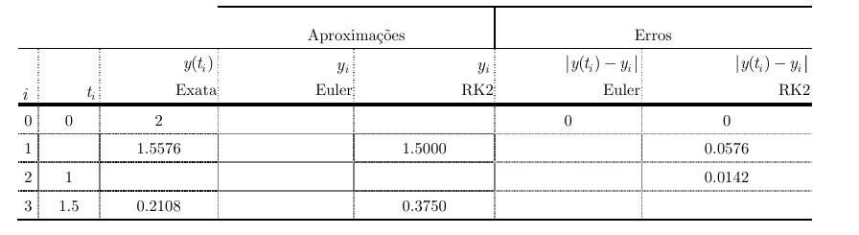
Figura 1 – Exercício do teste do farol
Olhando para a tabela sabe-se que $y(0)=2$, ou seja, o valor inicial nos métodos todos é igual a 2.
Primeiramente calcular-se-á os resultados dos métodos que fazem parte da tabela, nomeadamente o método de Euler, RK2 e o valor exato.
Euler:

Para obter os valores aplicando o método de Euler é necessário aplicar a seguinte fórmula: $y_{i+1}=y_{i}+h×f\left(t_{i},y_{i}\right)$, i=0,1, 2, …,n-1

$$y_{0+1}= y_{0}+hf(t_{0},y_{0}) \overset{⇔}{} y_{1}= 2+0.5(-2*0*0) \overset{⇔}{} y_{1}=2$$
A mesma fórmula foi aplicada para obter os valores de $y_{2} e y_{3}$. E o resultado obtido foi:

$$\left\{\begin{aligned}y_{1}=2 \\ y_{2}=1 \\ y_{3}=0\end{aligned}\right.$$
Exato:
O único valor exato que é preciso calcular (o valor não é dado na tabela) é quando t=1. Portanto vai-se substituir aquela condição na função e obtém-se:
$$y(1)=2e^{-1^{2}}≅0,7358$$

RK2:
$$k1=hf(t_{i},y_{i}); k2=hf(t_{i+1},y_{i+1}+k1)$$

$$y_{i+1}=y_{i}+\frac{1}{2}(k1+k2),i=0,1,…,n-1$$
Para calcular as aproximações com RK2 utilizar-se-ão as fórmulas anteriormente apresentadas:
Sabemos que o valor inicial em todos os métodos é igual a 2, portanto o único valor de RK2 que falta por calcular é quando i=2. Logo:
$$K1= 0.5*(-2*0.5*2)=-1$$
$$K2= 0.5(1*-2*(1,5-1)=0.5$$
Já sabendo os valores de K1 e K2 pode-se calcular o valor de $y_{2}$
$$y_{2}=1.5+0.5\left(-1+0.5\right)=0.75$$
Finalmente para obter os valores requeridos para preencher a tabela tem-se de calcular os erros, o cálculo consiste na subtração do valor exato com o valor de Euler e RK2 (a operação e feito com módulos já que se esta a falar num valor de diferença, podendo esta ser negativa ou positiva).
Erro Euler:
Aplicar-se-á a seguinte formula $\left|y(t_{i})-y_{i}\right|$
$$\left|y(0)-y(0)\right| = 0$$
$$\left|y(0.5)-y_{1}\right| =\left|1.5576-2\right|= 0.4424$$
$$\left|y(1)-y_{2}\right| =\left|0,7358-1\right|= 0,2642$$
$$\left|y(1.5)-y_{3}\right| =\left|0,2108-0\right|= 0,2108$$

Erro de RK2:
$$\left|y(0)-y(0)\right| = 0$$
$$\left|y(0.5)-y_{1}\right| =\left|1.5576-1.5\right|= 0,0576$$
$$\left|y(1)-y_{2}\right| =\left|0,7358-0.75\right|= 0,0142$$
$$\left|y(1.5)-y_{3}\right| =\left|0,2108-0.375\right|= 0,1642$$

Depois de ter calculado todos os valores requisitados, é possível preencher a tabela.

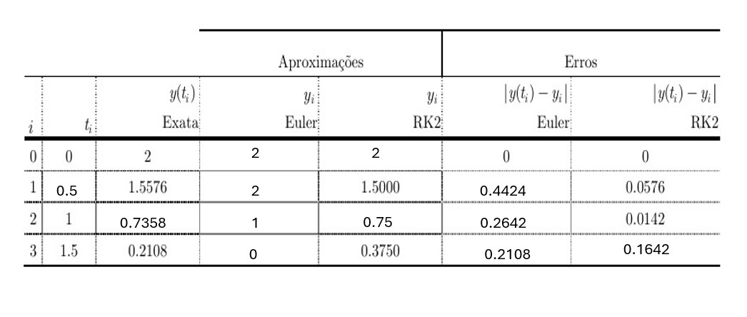
Figura 2 - Exercício do teste do farol completa

Qual das figuras seguintes representa graficamente uma solução do PVI dado? Justifique a sua resposta.

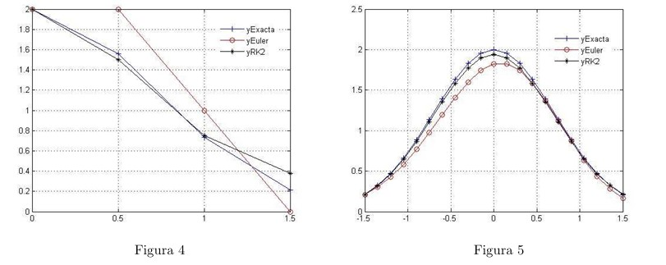
Figura 3 - Soluções gráficas do PVI

Pode-se observar que a figura 5 começa por números negativos, logo sai do domínio anteriormente estabelecido na função que era $t∈[0,1.5]$. Logo o único gráfico que representa a função dada é a figura 4.

Estabeleça um PVI cuja solução em modo gráfico coincide com a figura que excluiu na alínea anterior.

Olhando para o gráfico da figura 5 (a figura que foi excluída na alínea anterior) esta começa no ponto -1.5. Sendo este o valor inicial. Substituindo aquele valor na função obtém-se:
$$y(-1.5) = 2e^{(-(-{1,5)}^{2})}= 0,2108$$
Assim consegue-se estabelecer um PVI para a função da figura 5
$$\left\{\begin{aligned}f'(t,y)= y'= -2ty \\ t∈[-1.5,1.5] \\ y(-1.5)=0.2108\end{aligned}\right.$$
(Não sei se o número de pontos também é relevante, mas são 20 pontos)
Quais dos comandos seguintes em GeoGebra lhe permitiriam determinar a solução exata do PVI e a solução aproximada do mesmo.
-Opção A

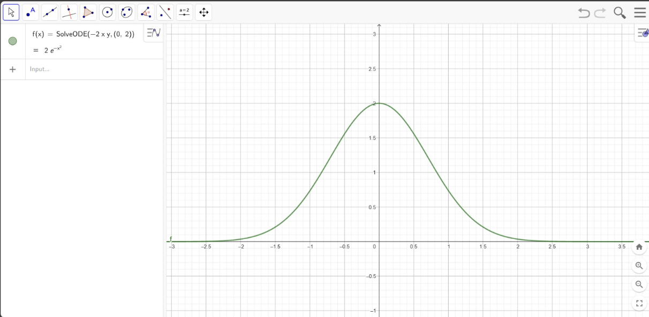
Figura 4 - Solução gráfica da alinha b

3.1.2. Exemplos de output – App com gráfico e tabela

3.2. Problema de aplicação do livro
No livro apresentado pelo professor encontram se dois exercícios. Nestes exercícios vai ser preciso aplicar os conhecimentos obtidos nas aulas dos PVI e dos métodos numéricos.

3.2.1. Modelação Matemática do Problema
Exercício 1 – O primeiro passo para a resolução deste exercício é olhar para o enunciado e analisar a informação que é dada. Todo o exercício 1 se trata de um problema de valor inicial (PVI). A informação obtida depois de ler o enunciado inteiro é:

$\left\{\begin{aligned}m\frac{dv }{dt}=mg-kv^{2}, k > 0 \\ t ∈ [0,5] \\ v(0) = 0\end{aligned}\right.$

O intervalo a que pertence t sobreintende-se, começando por 0 por ser o valor inicial fornecido e o 5 (por ser esse o valor que pretendemos calcular). Este problema de valor inicial pode ser simplificado, através da simplificação da própria equação diferencial:

$$m\frac{dv}{dt}=mg-kv^{2}, k>0 \overset{⇔}{} \frac{dv}{dt}= \frac{mg-kv^{2}}{m} , k>0$$

$$\overset{⇔}{} \frac{dv}{dt} = g-\frac{kv^{2}}{m}, k>0$$

Depois de ter simplificado a equação, o passo a seguir e substituir os valores que foram fornecidos no enunciado do exercício. Sendo esses dados os seguintes:

$\left\{\begin{aligned}m = 5 slugs \\ g= 32ft/s^{2} \\ k=0.125\end{aligned}\right.$

Substituindo estes dados na equação obtém-se:

$$\overset{⇔}{}\frac{dv}{dt} = 32 - \frac{0.125v^{2}}{5} \overset{⇔}{} v'= 32 - 0.025v^{2}$$

Como resultado tem-se que s o PVI simplificado é o seguinte:

$$\left\{\begin{aligned}v' = 32 - 0.025v^{2} \\ t∈ [0,5] \\ v(0)=0\end{aligned}\right.$$

Já com o PVI simplificado e completo, o seguinte passo é colocar a função na aplicação, e assim obter o resultado computacional.

Exercício 2 – O exercício 2 trata-se de um PVI com o do exercício 1, embora mais simplificado. A informação que é dada traduz-se em:

$$\left\{\begin{aligned}A'= A(2.128 - 0.043A) \\ t∈[0,5] \\ A(0)=0.24 cm^{2}\end{aligned}\right.$$

O intervalo sobreintende-se que é de 0 a 5, pois o problema vem de uma observação que é feita de uma maneira diária (ou seja uma frequência constante), sendo o seu valor inicial $A(0) que igual a 0.24cm^{2}$

Para calcular o valor computacional do PVI, falta só o valor de n, portanto utilizar-se-á a fórmula dos saltos para calcular o valor de n:

$h=\frac{b-a}{n} \overset{⇔}{} n=\frac{b-a}{h} \overset{⇔}{} n=\frac{5-0}{0.5} \overset{⇔}{} n=10$

3.2.2. Resolução Através da App Desenvolvida
Exercício 1: Depois de introduzir-se os dados na aplicação obtém-se os seguintes resultados:
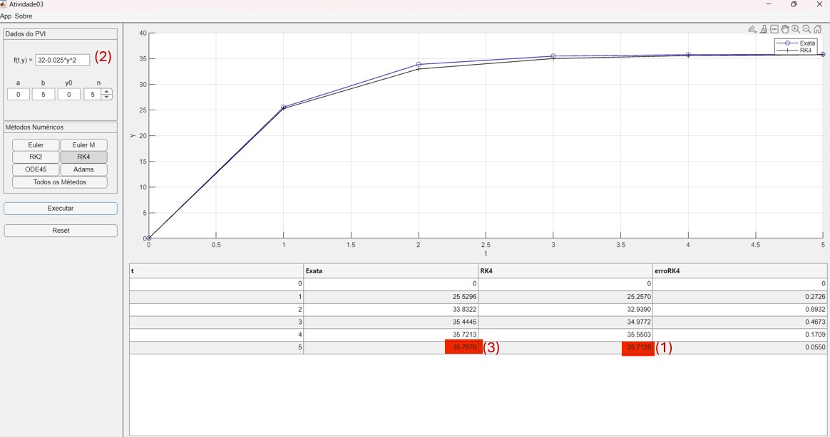
Figura 5 – Resultados do Exercício 1
Sendo:
- A alinha (1) a aproximação pelo método de RK4 da velocidade de massa em queda em t=5 (resposta da alinha a)
- (2) Gráfico da solução do PVI (resposta da alinha b)
- (3) Valor exato de v(5) (resposta da alinha c)

Exercício 2: Introduzindo os valores na aplicação obtém-se as diferentes resultados e conclusões:

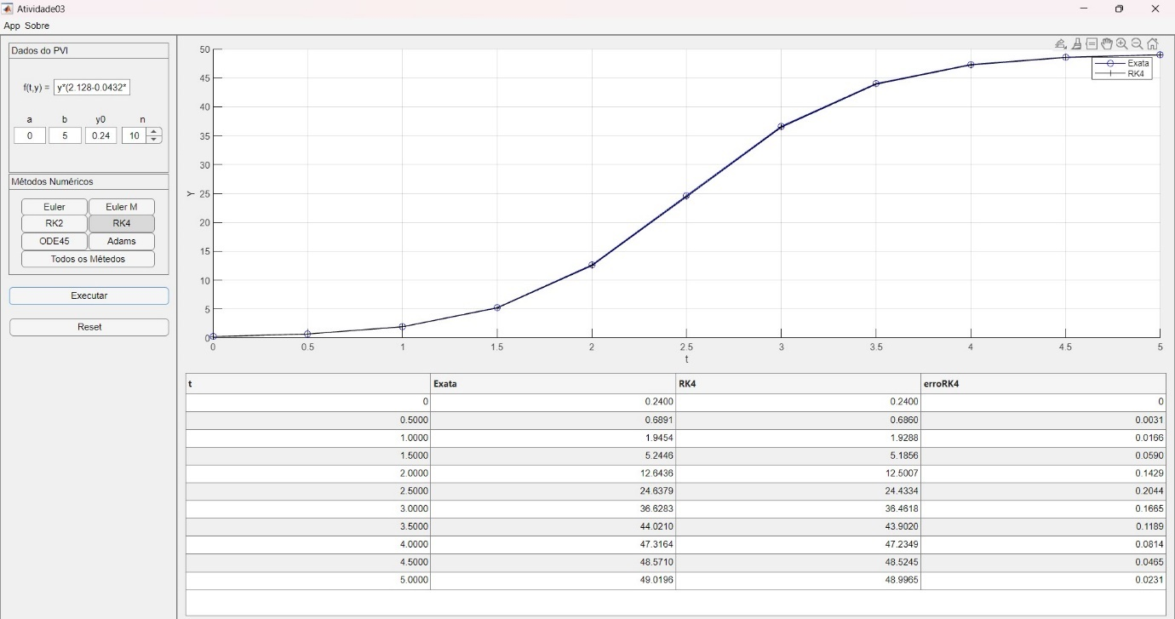
Figura 6 - Resultados do Exercício 2

Para responder a alinha (b) é importante olhar para os valores que são obtidos na tabela
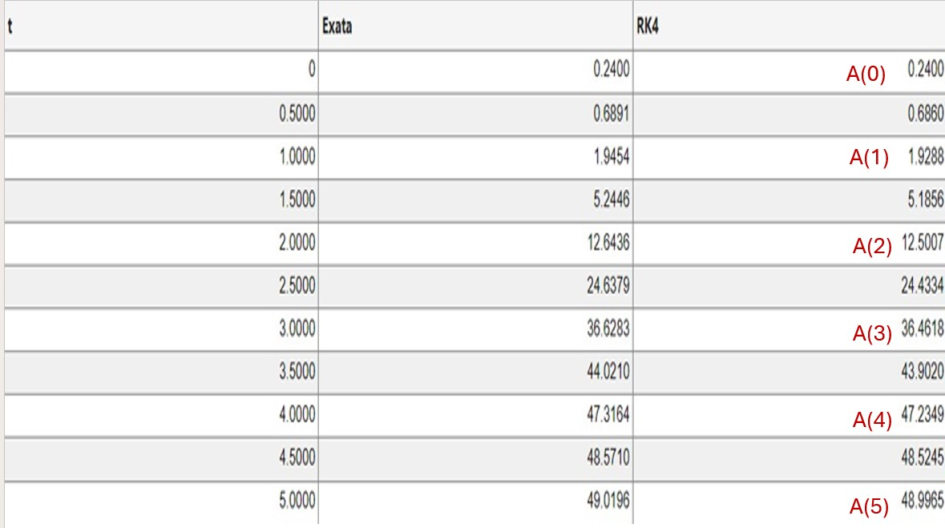
Figura 7 - Resultados do Exercício 2

Depois de analisar-se os valores anteriormente apresentados é possível preencher a tabela de valores e assim obter as respostas das alinhas (a) e (c) :

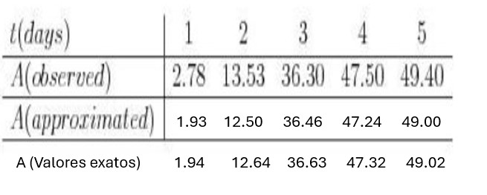
Figura 8 - Resultado de valores

3.3 Problemas de aplicação da alínea 2.b do teste Farol
A terceira pergunta do teste farol foi resolvida anteriormente neste relatório, agora resolver-se-á o segunda, especificamente na alínea b. Sendo o enunciado do trabalho o seguinte:
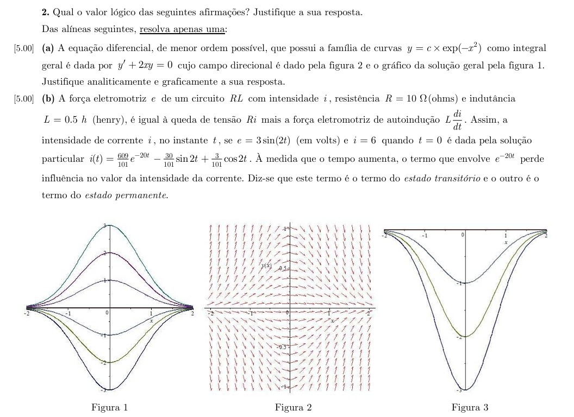
Figura 9 - Enunciado do excercício

3.3.1. Modelação matemática do problema
$$e = R*i +L*\frac{di}{dt}$$

Como R = 10, L =0.5, e=3*sin(2*t), obtém-se depois o seguinte:

$$3*sin(2*t) = 10*i + 0.5*\frac{di}{dt}$$
Sendo $\frac{di}{dt}= i'$ logo:
$$i' + (20)*i= 6*sin(2*t)$$

Analisando a equação obtida pode-se observar que é uma ED linear de 1ª ordem com p(t)= 20 e q(t) = 6*sin(2*t), depois pode-se escrever a equação na forma:
$i'= 6*sin(2*t) - 20*i$, depois de obter esta expressão para poder aplicar os métodos numéricos considerasse a condição inicial y (0) = 6.

Neste caso consideramos o intervalo [0,4] ou seja b=4 (escolhesse um valor ao acaso já que não foi especificado no enunciado). Já com os dados todos, o seguinte passo será introduzir a expressão e os valores na App desenvolvida.

3.3.2. Resolução Através da App Desenvolvida

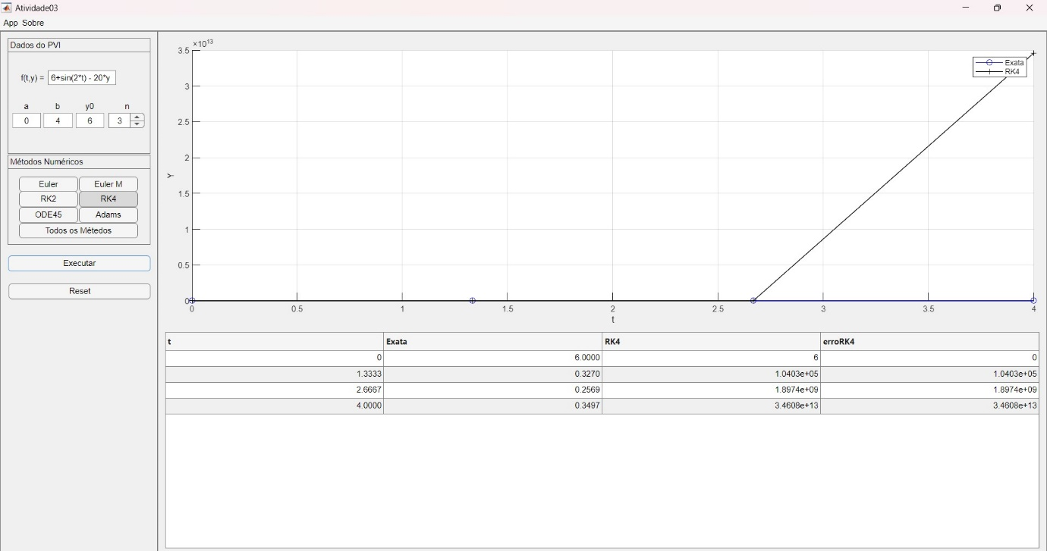
Figura 10 - Resolução utilizando o método RK4

4.Conclusão
Conclui-se, por fim, que os Métodos Numéricos para a resolução de Problemas de Valor Inicial são muito úteis, especialmente quando usados num contexto real e prático, pois originam aproximações com erro mínimo (dependendo do método usado).

Como regra geral, verifica-se o esperado: quanto maior for o número de sub-intervalos n, menor é o erro de todos os Métodos. Quanto à comparação entre os métodos, observa-se que os métodos que verificam menor erro e, consequentemente, melhor aproximação ao valor exato, são o método de Runge-Kutta de ordem 4 e o método usando a função ODE45 nativa do MATLAB, que muitas vezes apresentaram erros na ordem apenas das milésimas ou menor.

Em contrapartida, temos o método de Euler, cujo erro é especialmente grande comparado com todos os outros métodos implementados. Com este trabalho, adquiriram-se várias técnicas e ferramentas principalmente no âmbito de resolução de exercícios, não só na parte computacional (MATLAB com a App desenvolvida) como também de pesquisa e compreensão de informação de forma independente.

5.Bibliografia
Zill, D. G. (1979). A first course in differential equations with applications.
Monteiro, M. T. T. (2012). Métodos Numéricos: exercícios resolvidos aplicados à
Engenharia e outras Ciências.
Kot Engenharia - Empresa de Engenharia em Belo Horizonte.
https://kotengenharia.com.br/metodos-numericos/

6. Autoavaliação e heteroavaliação
Na autoavaliação do nosso trabalho em grupo, conseguimos identificar vários pontos positivos e áreas para melhorar, no entanto consideramos que deveríamos receber uma avaliação de 4 valores pelo nosso trabalho em grupo. Na secção de introdução, procurámos apresentar os conceitos de equações diferenciais e métodos numéricos de forma clara e concisa, estabelecendo uma base sólida para o restante do trabalho.
Ao resolver os exemplos de aplicação propostos, sentimo-nos confiantes na aplicação dos métodos numéricos e em obter resultados coerentes.
Na secção de conclusão, procurámos sintetizar os principais pontos abordados no trabalho, salientando a importância dos métodos numéricos na resolução de problemas de equações diferenciais.
Ao considerar o feedback recebido dos nossos colegas e avaliadores, conseguimos identificar áreas específicas para melhorar no nosso trabalho em grupo. Valorizámos os comentários construtivos e estamos comprometidos em utilizá-los para aprimorar as nossas habilidades e abordagens em trabalhos futuros.

ANEXO I

Neste anexo vou falar sobre uma atividade realizada pelos elementos do grupo durante as aulas práticas da Unidade Curricular, Análise Matemática II. Durante a realização deste trabalho o nosso grupo foi desafiado a desenvolver uma máquina de resolução de Problemas de Valor Inicial (PVI) utilizando o matlab. Este projeto foi uma oportunidade valiosa para aplicar os nossos conceitos teóricos e práticos assimilados em sala de aula, através da nossa compreensão sobre PVI e a oportunidade de aprender a programar no software matlab, reconhecendo que é um software muito poderoso.

A nossa máquina de resolução de PVI foi construída, combinando o conhecimento teórico com habilidades práticas em programação. Implementámos uma variedade de métodos numéricos para resolver PVI's, proporcionando aos utilizadores uma gama abrangente de opções para encontrar soluções precisas de acordo com cada problema. Estes métodos incluem o método de Euler, Euler Melhorado, Runge-Kutta de ordem 2, Runge-Kutta de ordem 4, ODE45 e o método de Adams-Bashforth. Cada método foi implementado e testado para garantir a sua eficácia e precisão.

Uma característica fundamental da nossa aplicação é a capacidade de comparar visualmente as soluções numéricas geradas pelos diferentes métodos com a solução exata, proporcionando aos utilizadores a precisão e o desempenho de cada método em diferentes cenários. Isto é particularmente útil para estudantes e profissionais que desejam entender melhor os pontos fortes e limitações de cada abordagem numérica.

O projeto foi dividido em três partes principais: elaboração de funções para métodos numéricos e interface, livescript e aplicação.

Elaboração de Funções para Métodos Numéricos e Interface: esta fase envolveu a criação de funções dedicadas para cada método numérico de resolução de PVI, garantindo reutilização de código. Além disso, desenvolvemos uma interface intuitiva que permite aos utilizadores selecionar o método desejado e fornecer os parâmetros necessários para resolver o problema específico.
Livescript: Para facilitar a compreensão e a utilização da aplicação, criámos um Livescript que nos permite ter campos de inserção de dados juntamente com o código utilizado. Na execução do livescript podemos ver os dados finais do calculo do PVI através de todos os métodos numéricos implementados graficamente e numericamente através de uma tabela.

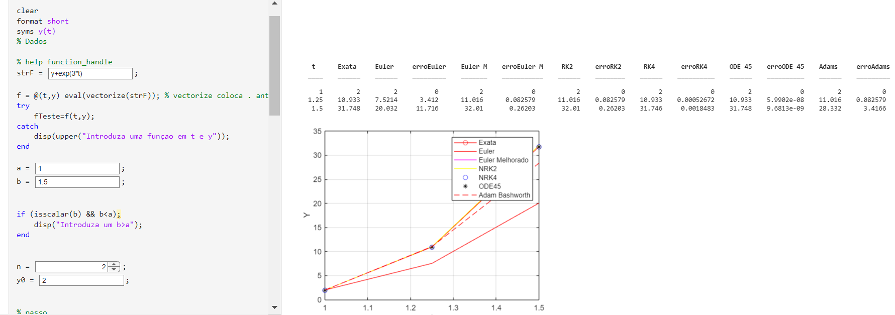

Aplicação: A aplicação final reúne todas as partes do projeto numa interface amigável e funcional.Os utilizadores podem facilmente inserir os parâmetros do problema, selecionar o método de resolução desejado e visualizar os resultados graficamente e em formato de tabela de forma clara e concisa, tornando o processo de resolução de PVI's acessível e eficiente.

A aplicação é contruída ainda com um menu onde podemos acessar a um relatório sobre a aplicação, uma página web e ainda aos desenvolvedores da aplicação.
